Аналитическая справка о деятельности учителя

Харитоновой Ларисы Николаевны

в межаттестационный период

КРИТЕРИЙ I.

**Владение современными образовательными технологиями и методиками**.

**К1П1. «Использование педагогом в образовательном процессе современных образовательных технологий и методик»**

Внедрение в образовательный процесс современных педагогических технологий, способствует решению актуальных проблем повышения качества образования при сохранении физического и психического здоровья школьников. Результативность выполнения программных задач по реализации учащимися действующих требований государственного образовательного стандарта зависит от каждого педагога, в том числе и от Харитоновой Л. Н., которая является учителем русского языка и литературы.  
Поставленная задача требует перехода к новой системно-деятельностной образовательной парадигме, которая, в свою очередь, связана с принципиальными изменениями деятельности - учителя, реализующего ФГОС. Харитонова Л.Н. в 2012году прошла курсы по ФГОС и на уроках русского языка в 2012 -2013 уч. г. реализовывает новый стандарт.

Учитель, его отношение к учебному процессу, его творчество и профессионализм, его желание раскрыть способности каждого ребенка – вот это всё и есть главный ресурс, без которого новые  требования   ФГОС  к организации учебно-воспитательного процесса в школе не могут существовать. При проектировании урока в логике системно-деятельностного подхода предметные, метапредметные и личностные способы действия Харитоновой Л.Н. формируются комплексно. Взаимосвязи процессов достижения личностных, метапредметных и предметных результатов в процессе обучения на основе системно-деятельностного подхода показаны на рисунке 1.

Рис. 1. Комплексное достижение личностных, метапредметных и предметных результатов в процессе обучения на основе системно-деятельностного подхода

Формирование универсальных учебных действий (УУД) на уроках различного типа представлено в таблице**1.** 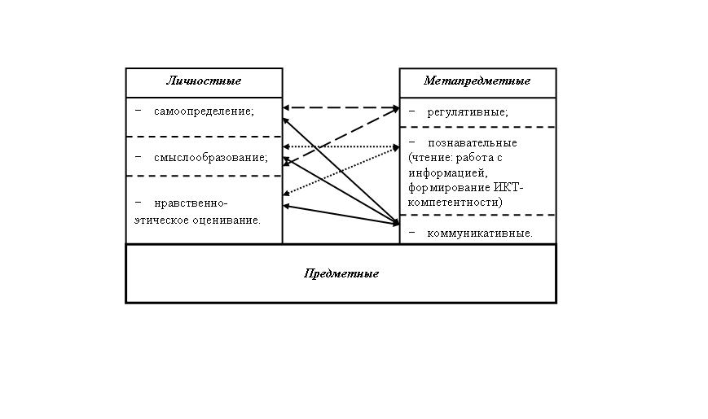

(Приложение **К1П1** стр.1)

Успех в работе с детьми по формированию универсальных учебных действий зависит от компетентности учителя при выборе учебной программы и учебно- методического комплекта, как оптимального средства освоения её содержания на каждом уроке. В соответствии с требованиями ФГОС в процессе обучения русскому языку и литературе в школе решается комплекс учебно-воспитательных задач. По мнению учёного-лингвиста Закирьянова К.З., «...решаются эти задачи прежде всего и главным образом с помощью учебников. Таким образом, хороший учебник является одновременно и источником информации, и тренером, консультантом, и экзаменатором, и справочником, и воспитателем. Многофункциональность делает учебник уникальным средством обучения русскому языку в школе». От качества учебников во многом зависит степень глубины и прочности знаний учащихся, так как учебник реализует содержание программы, регламентирует объём изучаемого материала, намечает пути и способы его усвоения, реализует образовательную концепцию. Вот почему выбор современного учебно-методического комплекта нередко имеет решающее значение не только для учителя, но и для учащихся.   
Изменяются и технологии обучения, внедрение информационно-коммуникационных технологий открывает значительные возможности расширения образовательных рамок по каждому предмету. Предмет «Русский язык» среди других школьных предметов занимает уникальное место, ведь главная задача этого предмета – обеспечить речевое развитие учащихся. С каждым годом совершенствуются методики, способы и средства обучения. Одним из направлений современной методики преподавания русского языка является **текстоцентрический** подход, то есть обучение на основе текста. Использование текста в качестве главного методического средства на уроке помогает в единстве реализовать три цели: образовательную, развивающую и воспитывающую. Целенаправленный отбор текстов для анализа на уроках Харитоновой Л.Н. русского языка создает тот культурный фон, ту развивающую речевую среду, которая способна положительно влиять на формирование духовных, нравственных, интеллектуальных качеств личности учащегося.

Среди широкого разнообразия современных УМК учителю порой трудно выбрать тот, который в полной мере позволит обеспечить достижение необходимого образовательного уровня общего развития учащихся по  предметам.   
 Чтобы учитель мог выполнить эту нелегкую задачу, необходим учебник, который будет хорошим помощником учителю в обучении русскому языку, а учащимся – в изучении предмета. Таким учебником, является учебник «Русский язык» под редакцией С.И.Львовой, доктора филологических наук, профессора, автора многих работ по русскому языку, одного из составителей заданий к ЕГЭ. В 2008-2009г. Харитонова Л.Н. - экспериментатор, способствовала внедрению указанного пособия в учебный процесс. По этому учебнику Харитонова Л.Н. работает с 2008-2013 уч. г.

(Приложение **К1П1** стр.2)

В рамках перехода к профильной школе Харитонова Л.Н. пристально следит за новыми линиями учебно-методических комплектов. С 2004 года в преподавании русского языка и литературы чётко выдержан принцип деления на базовое и профильное содержание образования. Профильное обучение позволяет за счёт изменения в структуре содержания и организации образовательного процесса более полно учитывать интересы, склонности, способности обучающихся, создавать условия образования учащихся в соответствии с их профессиональными интересами и намерениями в отношении продолжения образования.

(Приложение **К1П1** стр.3)

В 9 классах предпрофильной подготовки 2011 -2012 уч. г успешно велись элективные курсы: «Анализ текста»- 9 а,9 б класс, «Друзья Пушкина»- 9а класс.

(Приложение **К1П1** стр. 4) .

Харитонова Л.Н. как классный руководитель вела предпрофильную подготовку в 9 «б» классе «Информационно-образовательная среда предпрофильной подготовки». С целью выявления уровня знакомства с информацией о профильном обучении Лариса Николаевна провела анкетирование обучающихся, направленное на определение с выбором профессии. В ходе анализа анкет выявлено: из 21анкентировании 68% знают, что такое профильное обучение в школе.

(Приложение **К1П1** стр5, 6)

**К1П2. «Использование ИКТ в образовательном процессе»**  
  
Использование современных образовательных технологий в практике обучения является обязательным условием интеллектуального, творческого и нравственного развития учащихся. Харитонова Л.Н. использует различные технологии полностью или отдельные их приёмы.

Для успешной работы в своей деятельности необходимо постоянно находится в творческом поиске. Для того чтобы владеть теоретическими и практическими навыками работы на компьютере, учителю Харитоновой Л.Н. приходится изучать современные коммуникационные технологии. Для более качественной подготовки учеников учитель использует интернет. В соответствии с направлениями инновационной работы образовательного учреждения в нашей школе созданы **творческие группы** педагогов по использованию информационно-коммуникативных технологий.

(приложение **К1П2** стр. 7,8)

На своих уроках учитель Харитонова Л.Н. применяет цифровые образовательные ресурсы по русскому языку и литературе. Использование ЦОР позволяет при минимальных затратах времени создавать наглядные пособия и как следствие повысить наглядность и увлекательность урока, визуализировать урок с помощью мультимедийных элементов и по мере необходимости использовать **Образовательные ресурсы Интернета.**

(приложение **К1П2** стр. 9 )

Уроки русского языка и литературы с компьютерной поддержкой являются наиболее интересным и важным показателем внедрения ИКТ в учебный процесс. Харитоновой Л.Н. на уроках применяются следующие приёмы применения компьютерных технологий:

1. Компьютерные тесты, предназначенные для контроля за уровнем усвоения знаний учащихся.

2. Медиатексты в электронном формате (поэтич. текст, прозаич. эпизод-анализ…)

3 Создание слайдов с текстовым изображением. Ученики, используя словари,энциклопедии, представленные на дисках, создают слайды по следующим разделам:

- словарно-орфографическая работа;

- работа с литературной статьей;

-обзор творчества поэта, писателя;

- изучение любого раздела языка и т.д.  
4. Использование учителем при объяснении учебного материала новейшей информации, заимствованной из сети ИНТЕРНЕТ.  
5. Интернет-олимпиады.  
6. Выполнение творческих и научно-исследовательских работ на персональном компьютере с возможностью проверки этих работ учителем и для дальнейшего использования данного материала в учебном процессе.  
7. Компьютерная демонстрация мультимедийного урока или отдельной его части.  
8. Защита реферата в виде презентации.

Учителем накоплены и созданы свои уроки в индивидуальном портфеле «КМ – Школа», проведён урок – интернет «Имею право знать»

(Приложение **К1П2** стр.10,11,12 )

|  |
| --- |
|  |
|  |
|  |
|  |
|  |
|  |

**К1П3. «Использование в образовательном процессе здоровьесберегающих технологий, методик и приёмов оздоровления детей, рекомендованных на федеральном или региональном уровне**  
  
Здоровьесберегающие технологии – это система мер по охране и укреплению здоровья учащихся, учитывающая важнейшие характеристики образовательной среды и условия жизни ребенка, воздействующие на здоровье. Харитонова Л.Н. использует следующие здоровьесберегающие технологии:  
  
1. Технология деятельности на уроке. Рациональная организация урока (по Н.К. Смирнову) включает в себя разнообразные виды деятельности, частоту их чередования, плотность не менее 60%,смену позы, физкультминутки, эмоциональные разрядки.  
  
2. Технология по снятию утомления зрения «зрительная гимнастика» (автор Бэйтс), тренажер (по методике В.Ф. Базарного) Цель технологии — снятие зрительного напряжения и утомления глазных мышц,  
  
3. Технология по профилактике нарушений опорнодвигательной системы (рекомендованную министерством здравоохранения Саратовской области) Цель технологии- снятие утомления мышц, профилактика сколиозов, профилактика правильной осанки.   
  
4. Тематика, направленная на формирование навыков здорового образа жизни. На уроках русского языка используются тексты (для лингвистического анализа, в качестве контрольных, самостоятельных работ), пропагандирующие разные виды спорта, олимпийское движение, здоровый образ жизни и т.п.   
  
5. Технологии, направленные на уменьшение эмоционального напряжения и улучшения деятельности ЦНС (релаксация, игра, воздействие цветовых гамм, использование музыки, ситуации «новизны, удивления, успеха»).  
  
Как показывает практика, применение в процессе обучения здоровьесберегающих технологий привело к снижению показателей заболеваемости детей, улучшению психологического климата в классных коллективах, в которых преподаёт Харитонова Л. Н.  
(Приложение **К1П3** стр.13, 13а )

**К1П4 «Организация педагогической деятельности с учётом индивидуальных особенностей учащихся».**

Для достижения положительных результатов учебно-воспитательного процесса немаловажную роль играет заинтересованность детей обучением, а также привлечение к работе на уроках всех учеников с различным интеллектуальным потенциалом. Лариса Николаевна решает эту проблему следующими методами обучения:   
- индивидуальный и дифференцированный подход к учащимся;   
- дополнительные индивидуальные занятия во внеурочное время

(с сильными учениками – задания повышенной трудности, со слабыми, детьми группы риска и учащимися, пропустившие по болезни – базовый уровень).

Применение оптимального сочетания методов, средств и форм обучения обеспечивает хорошую результативность учебного труда школьников.   
Педагог систематическими проводит индивидуальные и индивидуально-групповые занятия, организует эффективную внеклассную работу по русскому языку и литературе. На уровне школы проводит работу с одаренными детьми 5-10 классов. Активно участвует в проведении недели русского языка и литературы в школе, районных конкурсах. Урочную и внеурочную деятельность учитель строит таким образом, чтобы учащийся мог проявить свои возможности в самых разных сферах деятельности. Это важно как источник приобретения новых знаний и нового опыта. В работе с одарёнными детьми Лариса Николаевна использует следующие формы:

|  |  |
| --- | --- |
| **Форма** | **Задачи** |

|  |  |
| --- | --- |
| **Предметная неделя (декада)** | * Представление широкого спектра форм внеурочной деятельности. * Развитие творческих способностей учащихся. * Содействие в профессиональной ориентации. |

( Приложение **К1П4**  стр. 14 )

Харитонова Л.Н. проводит индивидуальные занятия с детьми на дому (в целях обеспечения прав на образование и в связи с продолжением лечения)

( Приложение **К1П4**  стр. 15,16)